Projet 1 : Se voir autrement
Chacun de nous s’est présenté aux copains en nommant son plat préféré, son animal préféré, son sport favori et un paysage qui nous fait rêver.

Après avoir lu et étudié les deux albums suivants,
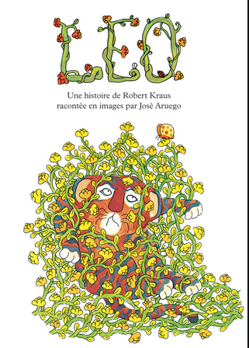
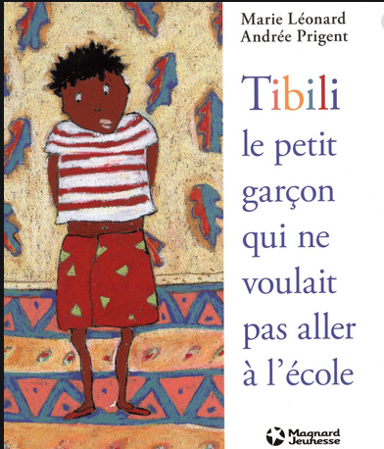

nous avons aussi nommé nos faiblesses à l’école et … nous en avons tous !
Mais, changement de regard, chacun de nous a ensuite dû trouver son pouvoir magique. Ce truc qu’il sait super bien faire ! Courir vite, dessiner, inventer des constructions en légo, tout connaitre sur les petites bêtes, faire des prises de judo debout, danser, galoper avec son poney…

